Ceny produktów rolnych w listopadzie 2024 r.
3,5%
wzrost cen skupu podstawowych produktów rolnych w porównaniu z listopadem 2023 r.

Ceny skupu podstawowych produktów rolnych wzrosły w listopadzie 2024 r. zarówno w stosunku do miesiąca poprzedniego (o 1,7%), jak i w porównaniu z analogicznym okresem ubiegłego roku (o 3,5%).

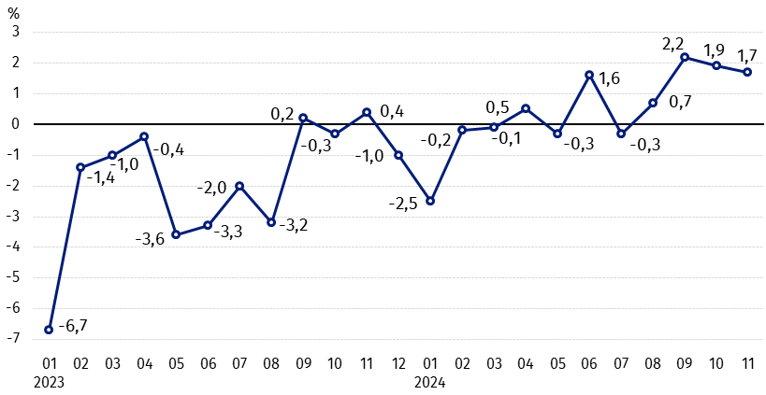
Wykres 1. Zmiany cen skupu podstawowych produktów rolnych w stosunku do miesiąca poprzedniego
W listopadzie 2024 r. w stosunku do października 2024 r. wzrosły ceny skupu pszenicy, żyta, żywca wołowego i mleka

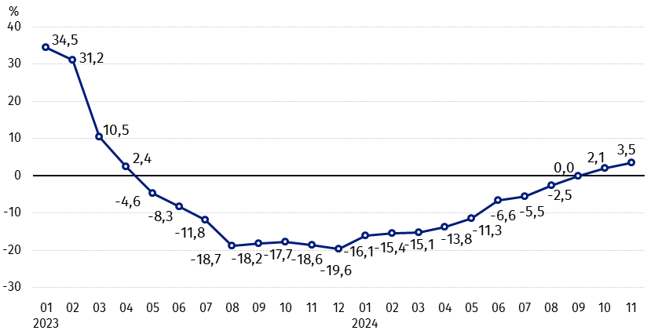
Wykres 2. Zmiany cen skupu podstawowych produktów rolnych w stosunku do analogicznego miesiąca poprzedniego roku
Ceny skupu podstawowych produktów rolnych, poza cenami żyta i żywca wieprzowego w listopadzie 2024 r. były wyższe od notowanych w listopadzie 2023 r.

Ceny skupu i ceny uzyskiwane przez rolników na targowiskach
W listopadzie 2024 r. w porównaniu z poprzednim miesiącem zarówno w skupie, jak i na targowiskach ceny większości produktów rolnych były wyższe. W skali miesiąca spadły ceny owsa i żywca wieprzowego w skupie, żyta i pszenżyta na targowiskach oraz jęczmienia na obu rynkach.
W stosunku do analogicznego miesiąca poprzedniego roku, w listopadzie 2024 r. zanotowano wzrost cen skupu większości produktów rolnych, natomiast na targowiskach droższy był jedynie żywiec wołowy. Na obu rynkach mniej płacono za żyto, jęczmień, owies i ziemniaki.
Tablica 1. Ceny produktów rolnych (bez VAT) w listopadzie 2024 r.
Wyszczególnienie | Ceny skupu |  |  | Ceny targowiskowe
Wyszczególnienie | 11 2024
Wyszczególnienie | w złotych | 10 2024=100 | 11 2023=100 | w złotych | 10 2024=100 | 11 2023=100
Ziarno zbóż – za 1 dt
Pszenica | 90,13 | 102,5 | 102,5 | 108,85 | 100,0 | 94,3
Żyto | 63,29 | 100,2 | 99,2 | 84,26 | 98,0 | 93,4
Jęczmień | 76,95 | 96,8 | 92,9 | 101,83 | 99,8 | 94,1
Pszenżyto | 76,86 | 99,3 | 105,0 | 93,71 | 99,4 | 94,4
Owies | 81,74 | 96,0 | 85,4 | 99,05 | 100,6 | 96,6
Kukurydza | 71,84 | 117,3 | 117,7 | 120,39 | 100,4 | 90,9
Ziemniaki – za 1 dt | 64,86 | 112,2 | 84,1 | 210,75 | 100,8 | 92,8
Żywiec rzeźny – za 1 kg
Bydło (bez cieląt)4 | 11,54 | 106,9 | 116,8 | 11,96 | 102,0 | 104,4
w tym młode bydło | 11,95 | 107,7 | 117,2 | . | . | .
Trzoda chlewna | 6,36 | 92,7 | 81,5 | . | . | .
Drób | 5,56 | 100,0 | 104,1 | . | . | .
Mleko – za 1 hl | 233,47 | 106,0 | 112,7 | . | . | .

Dane z zakresu skupu obliczono na podstawie informacji o wartości i ilości skupu realizowanego przez osoby prawne i samodzielne jednostki organizacyjne niemające osobowości prawnej (bez osób fizycznych).
Wskaźniki cen skupu oraz cen uzyskiwanych przez rolników na targowiskach obliczono na podstawie danych bezwzględnych wyrażonych z większą dokładnością niż podano w tablicach.

Ceny ważniejszych produktów rolnych w listopadzie 2024 r.
W listopadzie 2024 r. za pszenicę w skupie płacono 90,13 zł za dt, tj. więcej niż w październiku br., jak i w analogicznym okresie ub. roku (o 2,5%). Na targowiskach cena pszenicy (108,85 zł za dt) nie zmieniła się w stosunku do poprzedniego miesiąca, ale była o 5,7% niższa niż w listopadzie 2023 r.
Żyto w skupie (63,29 zł za dt) sprzedawano drożej niż w październiku br. (o 0,2%), ale taniej niż w listopadzie 2023 r. (o 0,8%). W obrocie targowiskowym cena żyta (84,26 zł za dt) spadła zarówno w skali miesiąca (o 2,0%), jak i w skali roku (o 6,6%).
W listopadzie 2024 r. za ziemniaki w skupie płacono 64,86 zł za dt, tj. o 12,2% więcej niż w poprzednim miesiącu, ale o 15,9% mniej niż w analogicznym okresie ub. roku. Na targowiskach cena ziemniaków (210,75 zł za dt) wzrosła o 0,8% w stosunku do października br., lecz spadła o 7,2% w porównaniu z listopadem 2023 roku.
Cena żywca wołowego w skupie (11,54 zł za kg) była wyższa o 6,9% w skali miesiąca i o 16,8% – w skali roku. Na targowiskach żywiec wołowy (11,96 zł za kg) sprzedawano drożej zarówno w porównaniu z październikiem br. (o 2,0%), jak i z analogicznym okresem ub. roku (o 4,4%).
W listopadzie 2024 r. za żywiec wieprzowy w skupie płacono 6,36 zł za kg, tj. o 7,3% mniej niż przed miesiącem i o 18,5% – niż przed rokiem.
Cena skupu drobiu rzeźnego (5,56 zł za kg) nie zmieniła się w stosunku do października 2024 r., natomiast w porównaniu z listopadem 2023 r. wzrosła o 4,1%.
Za hl mleka płacono w skupie 233,47 zł, tj. o 6,0% więcej niż w poprzednim miesiącu i o 12,7% – niż przed rokiem.

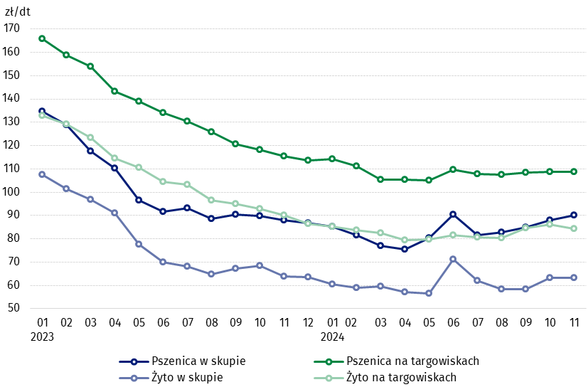
Wykres 3. Ceny pszenicy i żyta w skupie i na targowiskach

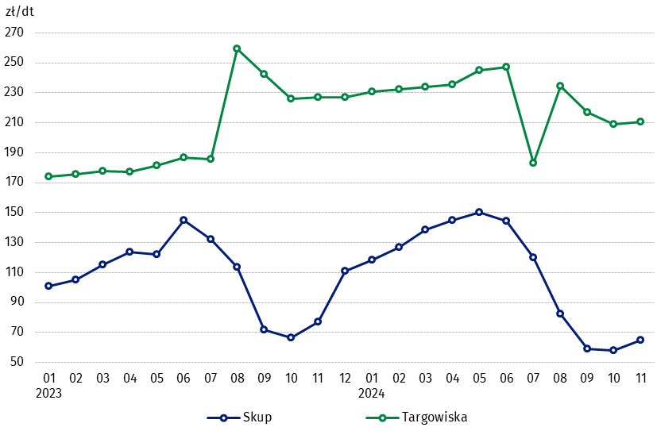
Wykres 4. Ceny ziemniaków w skupie i na targowiskach

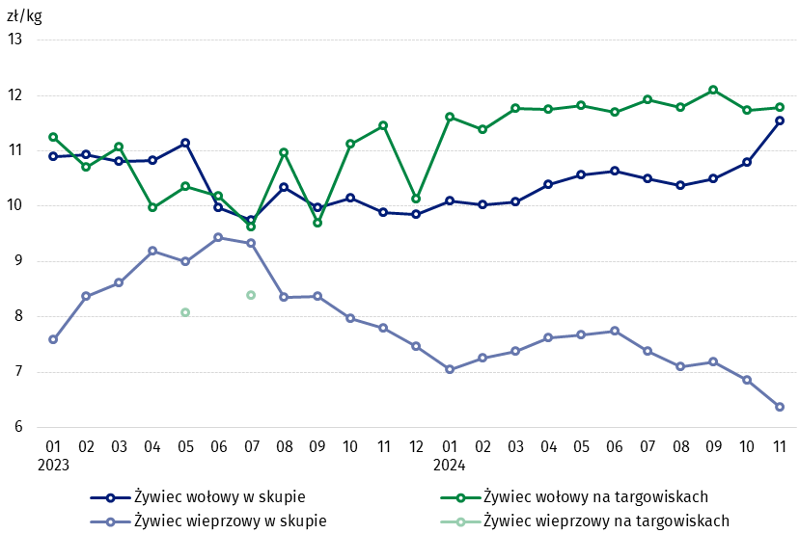
Wykres 5. Ceny żywca wołowego i wieprzowego w skupie i na targowiskach

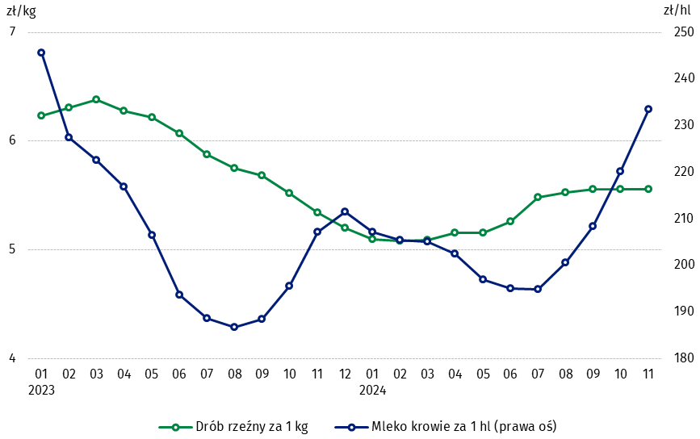
Wykres 6. Ceny skupu drobiu rzeźnego i mleka

Zróżnicowanie poziomu cen podstawowych produktów rolnych w poszczególnych województwach przedstawiono w tablicy 2 dla cen skupu i w tablicy 3 dla cen uzyskiwanych przez rolników na targowiskach (arkusz Excel).
W przypadku cytowania danych Głównego Urzędu Statystycznego prosimy o zamieszczenie informacji: „Źródło danych GUS”, a w przypadku publikowania obliczeń dokonanych na danych opublikowanych przez GUS prosimy o zamieszczenie informacji: „Opracowanie własne na podstawie danych GUS”.

Opracowanie merytoryczne:  Departament Handlu i Usług  Dyrektor Ewa Adach-Stankiewicz  Tel: 22 608 31 24 | Rozpowszechnianie:  Wydział Współpracy z Mediami  Tel. komórkowy: +48 695 255 032  Tel. stacjonarne: +48 22 608 38 04, +48 22 449 41 45, +48 22 608 30 09  e-mail: obslugaprasowa@stat.gov.pl

stat.gov.pl

@GUS_STAT

@GlownyUrzadStatystyczny

gus_stat

glownyurzadstatystycznygus

glownyurzadstatystyczny
Powiązane opracowania
Sytuacja społeczno-gospodarcza kraju w 2024 r.
Skup i ceny produktów rolnych w 2023 roku

Temat dostępny w bazach danych
BDL – Ceny - Ceny w rolnictwie (dane miesięczne i roczne)
DBW – Ceny producentów - Ceny w rolnictwie (dane miesięczne i roczne)
Ważniejsze pojęcia dostępne w słowniku
Skup produktów rolnych
Ceny skupu
Targowisko
Ceny targowiskowe

Pszenica, żyto, żywiec wołowy, żywiec wieprzowy, drób, mleko krowie
Ceny skupu – bez ziarna siewnego.
Ceny skupu – ogółem (w tym: jadalne wczesne, sadzeniaki, jadalne późne, przemysłowe, w tym skrobiowe). Ceny targowiskowe – jadalne bez wczesnych. 4 Ceny targowiskowe – średnia ważona cena bydła rzeźnego obliczona przy przyjęciu struktury ilości skupu młodego bydła i krów rzeźnych.

